Soru 1  Aşağıdakilerden hangisi elektrik potansiyel birimidir?  A) Volt  B) Newton.metre  C) Volt / Metre  D) Coulomb / saniye  E) Watt  Soru 2  Aşağıdakilerden hangisinde ya da hangilerinde sığacın işlevinden yararlanılmış olabilir?  I. Araçlarda klasik ateşleme sisteminde  II. Şarjlı el fenerinde  III. Aydınlatma otomatiğinde  IV. Fotoğraf makinası flaşında  V. Elektroşok cihazında  A) I ve II  B) II ve III  C) IV ve V  D) I, IV ve V  E) Hepsi  Soru 3  Yarı iletken ile ilgili;  I. Elektrik akımını belirli şartlar gerçekleştiğinde iletir.  II. Mikroçip yapımında kullanılır  III. Elektrik akımını elektronlar ve boşluklar sayesinde gerçekleştirir.  ifadelerinden hangileri doğrudur?  A) Yalnız I  B) I ve II  C) I ve III  D) II ve III  E) I, II ve III  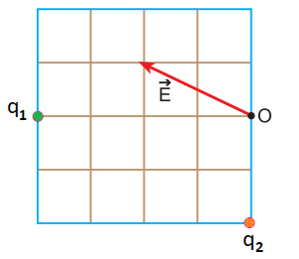Soru 4  Şekilde q₁ ve q₂ yüklerinin O noktasında oluşturduğu bileşke elektrik alan vektörü verilmiştir.  Buna göre q₁ / q₂ oranı kaçtır?  A) 2  B) -4  C) 6  D) -8  E) 10  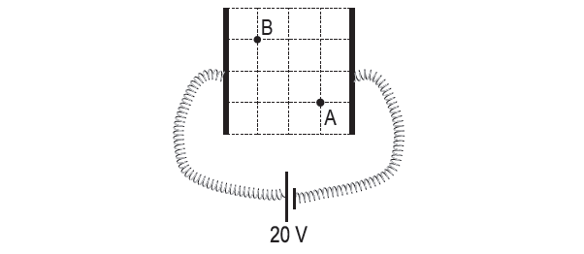Soru 5  Eşit kare bölmeli düzlem üzerine şekildeki gibi yerleştirilen iletken levhalar 20 V 'luk gerilim ile yüklenmiştir.  Buna göre A ve B noktaları arasında oluşan potansiyel fark V_{AB} kaçtır?  A) 5  B) 10  C) -5  D) -10  E) 20  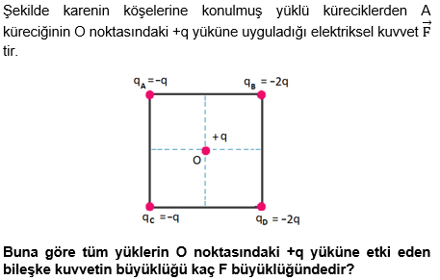Soru 6  A) \(\sqrt2\)  B) \(\sqrt3\)  C) 2  D) 2\(\sqrt2\)  E) 2\(\sqrt3\)  Soru 7  Bir sığaca potansiyel farkı uygulanarak yüklenmektedir. Üreteçten ayrılan sığacın levhaları arasına havadan daha yalıtkan bir madde konulmaktadır.  Buna göre sığa (C), sığacın yükü (q) ve potansiyel farkı (V) nasıl değişir?  A) C ve q artar, V değişmez  B) C artar, q değişmez ve V azalır  C) C değişmez , q azalır ve V artar  D) C artar, q azalır ve V değişmez  E) C değişmez, q değişmez ve V değişmez  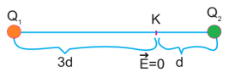Soru 8  Sürtünmelerin ihmal edildiği yatay düzlemde durmakta olan elektrik yüklü Q₁ ve Q₂ kürelerinin K noktasında oluşturduğu bileşke elektrik alan sıfırdır.  Buna göre Q₁ / Q₂ oranı kaçtır?  A) 1/9  B) 1/3  C) 3  D) 9  E) 18  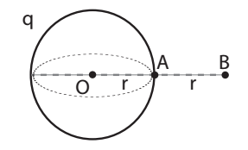Soru 9  Şekilde O merkezli r yarıçaplı ve q yüklü küre için;  Küre yüzeyindeki A noktasının potansiyeli V_{A} ve küre yüzeyinden r kadar uzaklıktaki B noktasının potansiyeli V_{B} olmak üzere V_{A} / V_{B} oranı kaçtır?  A) 1/4  B) 1/3  C) 1/2  D) 2  E) 4  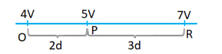Soru 10  O , P ve R noktalarının potansiyelleri sırasıyla 4V , 5V ve 7V 'dir. Aynı düzlemdeki bu noktalar arasında hareket eden q_{A} yükünü O noktasından P noktasına getirebilmek için elektriksel kuvvetlere karşı yapılan iş , q_{B} yükünü R noktasından P noktasına getirebilmek için elektriksel kuvvetlere karşı yapılan işe eşittir.  Bu durumda q_{A} ve q_{B} yüklerinin miktarları aşağıdakilerden hangisi olabilir?  q_{A} q_{B}  A) +q -q  B) +2q -2q  C) +2q +2q  D) +2q -q  E) -q -q | Soru 11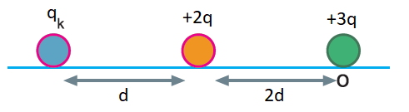  Sürtünmesiz yatay düzlem üzerinde dengede tutulan cisimlerden O 'daki yük serbest bırakılınca hareket etmiyor.  Buna göre q_{K} kaç q 'dur?  A) -6  B) -3  C) -9/2  D) -3/2  E) 9  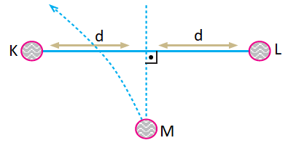Soru 12  Sürtünmesiz ortamda yüklü K , L ve M cisimlerinden M cismi serbest bırakılınca ok yönünde harekete geçiyor.  Buna göre ;  I. K ve L zıt yüklüdür.  II. L ve M aynı cins yüklüdür.  III. K 'nın yükü L 'den büyüktür.  ifadelerinden hangileri doğru olabilir?  A) Yalnız III  B) II ve III  C) I ve II  D) I ve III  E) I, II ve III  Soru 13  Elektrik yükü q olan bir cisim A noktasında iken q . V_{A} enerjisine , B noktasında iken q . V_{B} enerjisine sahiptir. Cisim A noktasından B noktasına götürüldüğünde yapılan iş , enerji değişimine eşittir. Bağıntısı W = q . V_{AB} 'dir.  Bu açıklamadan yola çıkarak aşağıdaki bilgilerden hangisi yanlıştır?  A) Elektriksel kuvvetlere karşı iş yapılırsa, sistemin elektriksel potansiyel enerjisi artar.  B) Elektriksel kuvvetler iş yaparsa yapılan iş negatiftir.  C) Yüklü bir cisim, eş potansiyel çizgiler üzerinde hareket ettirildiğinde iş yapılır.  D) Yüklü bir cisim elektrik alan içinde elektrik potansiyeli V_{A} olan bir noktada, V_{B} olan başka bir noktaya götürüldüğünde yapılan iş alınan yoldan bağımsızdır.  E) Elektrik yüklü bir cisim, eş potansiyel çizgileri üzerinde hareket ettirilirse elektriksel kuvvetlere karşı iş yapılmaz.  Soru 14  A ve B metal kürelerinin yarıçapları sırasıyla r ve 3r bu kürelerin yüzeylerindeki elektrik potansiyelleri 3V ve V kadardır.  A küresi B küresine dokundurulup ayrıldığında kürelerin yüzeylerindeki son yükler hakkında ne söylenebilir?  A) A'nın yükü azalır, B'nin yükü artar.  B) İkisinin yükü de azalır.  C) İkisinin yükü de artar.  D) İkisinin yükünde de değişme gözlenmez.  E) A'nın yükü artar, B'nin yükü azalır.  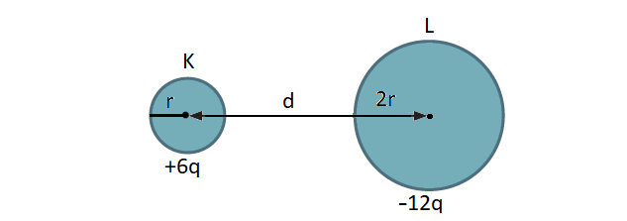Soru 15  Yarıçapları r ve 2r , yükleri +6q ve -12q olan düzgün küreler aralarındaki uzaklık d iken birbirine F kuvveti uyguluyor.  Küreler birbirine dokundurulup 2d uzağa konulursa birbirine kaç F kuvvet uygular?  A) 1/72  B) 1/36  C) 1/12  D) 1/6  E) 1/3  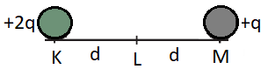Soru 16  Şekildeki + 2q yükünü K 'dan L 'ye taşımak için yapılan iş kaç k. q² / d dir?  A) 1/2  B) 1  C) 2  D) 3  E) 4  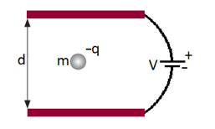Soru 17  Şekilde aralarında d uzaklığı bulunan yatay levhalar V potansiyel farkı altında elektrikle yüklenmiştir.  Kütlesi m, elektrik yükü -q olan iletken küre, düşey düzlemde levhalar arasında dengededir.  Buna göre  I. Üretecin gerilimi artırılırsa küre yukarı yönde hareket eder.  II. Kürenin yükü ( + ) yapılırsa aşağı yönde hareket eder.  III. d uzaklığı artırılırsa küre yukarı yönde hareket eder.  ifadelerinden hangileri doğrudur?  A) Yalnız I  B) Yalnız II  C) I ve III  D) I ve II  E) I, II ve III  Soru 18  Bir kondansatörün levhaları arasındaki maddenin dielektrik katsayısının arttırılması;  I. Kondansatörün sabit gerilimde depolayacağı yükün artmasına  II. Kondansatörün sabit gerilimde depolayacağı enerjinin artmasına  III. Kondansatörün sabit gerilimde oluşturduğu elektrik alanın artmasına  verilenlerden hangilerine sebep olur?  A) Yalnız I  B) I ve II  C) I ve III  D) II ve III  E) I, II ve III  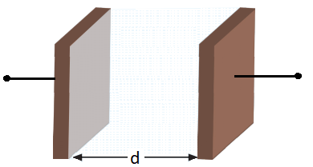Soru 19  Aralarında d uzaklık olan paralel levhalarla oluşturulan sığacın yükü q ’dur.  Buna göre d artırıldığında  I. Levhalar arasındaki elektrik alan sabit kalır.  II. q yükü azalır.  III. Levhalar arası potansiyel fark artar  ifadelerinden hangileri doğrudur?  A) Yalnız I  B) Yalnız II  C) I ve III  D) II ve III  E) I, II ve III  Soru 20  Sığaçlar (kondansatörler) ile ilgili ifadelerden hangisi yanlıştır?  A) Elektrik enerjisini, yükler sayesinde depo ederler.  B) Doğru akımı geçirmezler.  C) Levha alanı ile kapasiteleri doğru orantılıdır.  D) Levhalar arasındaki maddenin dielektrik sabiti küçüldükçe sığası azalır.  E) Depo edilen yük arttıkça sığası artar.  CEVAPLAR: 1-A 2-E 3-E 4-D 5-B 6-A 7-B 8-D 9-D 10-D 11-C 12-E 13-C 14-A 15-B 16-B 17-D 18-B 19-C 20-E

